IL PATTERN LLM WIKI
Scheda operativa — implementazione local-first
Ingest · Query · Lint — knowledge base auto-mantenuta sul tuo stack
Complemento operativo dello Stack LLM Locale · 2026

1 · Cos'è il pattern LLM Wiki e perché adottarlo
Il pattern «LLM Wiki» è stato reso popolare da un documento (gist) di Andrej Karpathy nell'aprile 2026. Non è uno strumento né una libreria: è un pattern — un modo di organizzare la conoscenza — pensato per essere «insegnato» a un agente. Questa scheda lo traduce in una procedura operativa concreta per il tuo stack locale, senza cloud né interfacce remote.

1.1 Il problema che risolve
Gli strumenti di note tradizionali (Obsidian, Notion) dipendono da te: sei tu a fare la manutenzione — collegamenti, riassunti, indici. La maggior parte delle persone rimane indietro e il sistema collassa. Il pattern LLM Wiki elimina questo collo di bottiglia: è l'agente a mantenere la wiki, non tu. Cresce a ogni fonte che aggiungi e a ogni domanda che poni.

1.2 L'idea centrale: compilazione, non recupero
DEFINIZIONE — Compilazione contro recupero
Nel RAG classico, a ogni domanda il sistema recupera frammenti grezzi e li sintetizza al momento. Nel pattern LLM Wiki la conoscenza viene «compilata» una volta, al momento dell'ingestione: l'agente legge la fonte e aggiorna un insieme di pagine strutturate e interconnesse. La wiki è l'artefatto consolidato; le fonti grezze restano la verità di riferimento.
Questa è la differenza concettuale con il RAG che già usi. Il RAG ri-cerca ogni volta; la LLM Wiki ha già sintetizzato. Le due cose non si escludono — la wiki può convivere col RAG — ma rispondono a bisogni diversi: il RAG è ottimo per interrogare documenti puntuali, la wiki per far accumulare e collegare la conoscenza nel tempo.
Nota. Un dettaglio importante dalla comunità del pattern: il file index.md non è RAG. Non fa ricerca vettoriale né spezzetta i documenti; è semplicemente un catalogo che permette all'agente di aprire meno file. A scala moderata (poche centinaia di pagine) la navigazione per indice funziona sorprendentemente bene senza infrastruttura di embedding.

1.3 Perché è pertinente al tuo stack
Nel tuo Livello 4 (Context Engineering) la «LLM Wiki» era già presente come paradigma, ma trattata a livello concettuale. Questa scheda la rende operativa, e lo fa restando fedele al tuo principio local-first: l'agente e il modello girano sulla tua macchina, la wiki è un repository git locale, nessun dato esce. È l'opposto dell'approccio tipico visto in rete (agente su VPS remoto, API cloud, interfaccia pubblica), che per un contesto di dati riservati sarebbe inadatto.

2 · L'architettura: tre strati e tre operazioni
Il pattern si regge su una struttura minima ma rigorosa. La figura seguente ne dà la visione d'insieme.
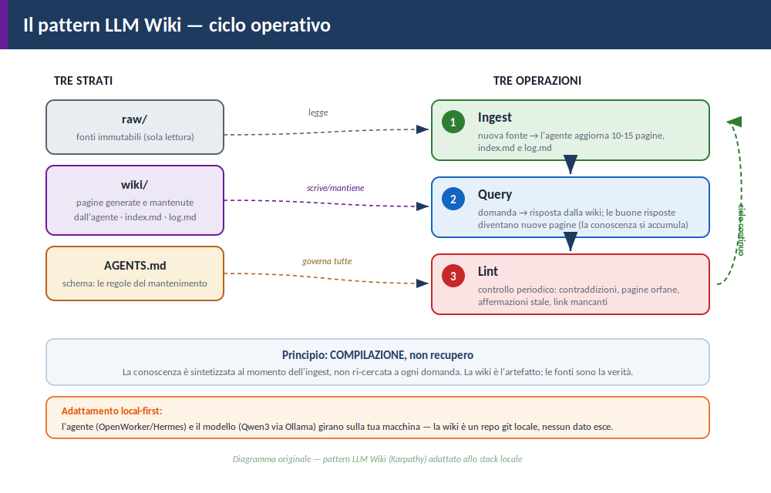
Figura 1 — I tre strati e le tre operazioni del pattern (schema originale).

2.1 I tre strati
- raw/ — le fonti grezze (immutabili). Documenti, articoli, appunti, PDF. L'agente li legge soltanto, non li modifica mai. Sono la verità di riferimento.
- wiki/ — le pagine generate (di proprietà dell'agente). Riassunti, pagine-entità, pagine-concetto, collegamenti incrociati. È qui che la conoscenza si consolida. L'agente ne è l'unico manutentore.
- AGENTS.md — lo schema (le regole). Un file che dice all'agente come comportarsi: dove trovare le fonti, che pagine creare, come formattare, quando aggiornare indice e log. È ciò che trasforma un chatbot generico in un «bibliotecario disciplinato».

2.2 I due file speciali della wiki
DEFINIZIONE — index.md
Il catalogo della wiki: elenca tutte le pagine con una breve descrizione, permettendo all'agente (e a te) di navigare la conoscenza e di aprire solo i file pertinenti. Non è un motore di ricerca: è una mappa.
DEFINIZIONE — log.md
Un registro cronologico, in sola aggiunta (append-only), di ogni operazione svolta: ogni ingestione, query filata, passata di lint. Usa un prefisso coerente per ogni voce, così da poter recuperare rapidamente le ultime attività.
Nota. Un comando utile per ispezionare le ultime attività registrate nel log, una volta adottato un prefisso coerente per le voci: grep "^## [" log.md | tail -5

3 · La struttura del repository
Ecco un layout concreto, adattato al tuo dominio (deliverable PMI, dossier, note metodologiche). È un punto di partenza: adattalo alle tue esigenze.
llm-wiki/
├── AGENTS.md # schema: regole di mantenimento
├── raw/ # fonti immutabili (sola lettura per l'agente)
│ ├── deliverable/ # tuoi deliverable di progetto
│ ├── normativa/ # dossier EU AI Act, riferimenti
│ └── note/ # appunti, verbali, materiale grezzo
└── wiki/ # pagine mantenute dall'agente
├── index.md # catalogo di tutte le pagine
├── log.md # registro cronologico append-only
├── concetti/ # pagine-concetto (es. 'gestione-rischio.md')
├── entita/ # pagine-entità (progetti, stakeholder, sistemi)
└── sintesi/ # riassunti trasversali e comparazioni
Inizializzazione del repository (git locale, nessun remote obbligatorio):
mkdir -p llm-wiki/raw/{deliverable,normativa,note}
mkdir -p llm-wiki/wiki/{concetti,entita,sintesi}
cd llm-wiki && git init
touch wiki/index.md wiki/log.md AGENTS.md
git add . && git commit -m "struttura iniziale LLM Wiki"
Local-first. Il repository resta locale. Puoi versionarlo su un remote privato se vuoi backup, ma per dati riservati valuta un remote self-hosted o nessun remote affatto. Il .gitignore del tuo stack già esclude materiale sensibile: applica lo stesso criterio qui.

4 · Lo schema AGENTS.md (pronto all'uso)
Questo è il cuore del pattern: il file che «insegna» all'agente come mantenere la wiki. Puoi copiarlo come punto di partenza e adattarlo. È scritto in italiano per coerenza col tuo contesto, ma funziona in qualsiasi lingua l'agente comprenda.
# AGENTS.md — Schema della LLM Wiki
## Ruolo
Sei il manutentore di questa LLM Wiki. Gestisci le pagine
markdown in wiki/ a partire dalle fonti in raw/. Non modifichi
mai i file in raw/: sono di sola lettura.
## Struttura
- raw/ fonti immutabili (leggi soltanto)
- wiki/ pagine che crei e mantieni
- index.md catalogo di tutte le pagine wiki
- log.md registro cronologico (solo aggiunta)
## Tipi di pagina
- concetti/ un concetto per pagina (definizione, contesto, link)
- entita/ progetti, stakeholder, sistemi, normative
- sintesi/ riassunti trasversali e comparazioni
## Formato pagina (frontmatter + sezioni)
---
titolo: <nome>
tipo: concetto|entita|sintesi
fonti: [raw/...] # da quali fonti deriva
aggiornata: AAAA-MM-GG
---
## Sintesi (2-3 frasi)
## Dettaglio (corpo)
## Collegamenti [[altra-pagina]] ...
## Operazione INGEST
Quando ti do una nuova fonte:
1. Salvala in raw/ nella sottocartella giusta.
2. Individua le entita e i concetti che tocca.
3. Aggiorna o crea le pagine wiki pertinenti (di norma 10-15).
4. Aggiungi/aggiorna i collegamenti incrociati [[...]].
5. Aggiorna index.md e aggiungi una voce a log.md.
## Operazione QUERY
Quando ti faccio una domanda:
1. Naviga index.md e apri solo le pagine pertinenti.
2. Rispondi sintetizzando dalle pagine wiki.
3. Se la risposta e' utile e nuova, salvala come pagina
in sintesi/ e aggiorna index.md e log.md.
## Operazione LINT
Quando ti chiedo di fare lint:
1. Cerca contraddizioni tra pagine.
2. Segnala pagine orfane (senza collegamenti entranti).
3. Segnala affermazioni stale (fonti aggiornate dopo la pagina).
4. Segnala collegamenti mancanti o rotti.
5. Proponi nuove domande da investigare.
6. Scrivi l'esito in log.md; NON correggere senza mia conferma.
## Formato voce log.md
## [AAAA-MM-GG] <INGEST|QUERY|LINT> — <descrizione breve>
Nota. La riga più importante è l'ultima dell'operazione LINT: l'agente segnala ma non corregge da solo senza conferma. È la stessa filosofia della modalità «interactive» del tuo agente — coerenza con la governance e con la tua sensibilità PMI.

5 · Le tre operazioni in pratica
Con lo schema in posizione, il lavoro quotidiano si riduce a tre gesti. L'agente (OpenWorker o Hermes, puntato al tuo Ollama) fa il lavoro pesante.
OPERAZIONE 1 — INGEST (integrare una fonte)
Aggiungi conoscenza. Fornisci all'agente una fonte — un documento, un PDF, del testo — e lui la integra nella wiki.
Cosa fa l'agente: legge la fonte, la salva in raw/, individua entità e concetti, aggiorna o crea le pagine pertinenti (in genere 10-15 pagine per una fonte ricca), aggiorna i collegamenti, e registra tutto in index.md e log.md.
Esempio di richiesta all'agente:
Integra questa fonte nella wiki: raw/deliverable/risk-register-Q3.pdf
Segui l'operazione INGEST dello schema AGENTS.md.
OPERAZIONE 2 — QUERY (interrogare la wiki)
Estrai conoscenza. Poni una domanda; l'agente naviga la wiki (non le fonti grezze) e sintetizza una risposta.
L'intuizione chiave: le buone risposte vengono rifilate nella wiki come nuove pagine. Così le tue esplorazioni si accumulano nella base di conoscenza esattamente come le fonti ingerite. La wiki diventa più ricca a ogni domanda.
Domanda: quali rischi ricorrono nei deliverable di questo progetto
e come si collegano agli stakeholder? Se la sintesi e' nuova,
salvala in wiki/sintesi/ come da schema.
OPERAZIONE 3 — LINT (manutenzione della conoscenza)
Mantieni la qualità. Periodicamente chiedi all'agente un controllo di salute della wiki. È l'operazione che i sistemi di note manuali non hanno, e che impedisce alla wiki di degradare in un «cassetto di rifiuti».
Cosa controlla: contraddizioni tra pagine, pagine orfane (senza collegamenti entranti), affermazioni stale (fonti aggiornate dopo la pagina), collegamenti mancanti. E — aspetto proattivo — propone nuove domande da investigare.
Esegui l'operazione LINT sulla wiki. Segnala i problemi in log.md
e proponi correzioni, ma non applicarle senza la mia conferma.
Nota. Cadenza consigliata [Inferenza]: ingest quando arriva materiale, query a piacere, lint a intervalli regolari (settimanale, o dopo un blocco di ingestioni). Il lint è la routine di governance che tiene la conoscenza affidabile nel tempo — particolarmente prezioso in un contesto dove la correttezza documentale conta.

6 · Integrazione nello stack e confronto con il RAG

6.1 Come si innesta sul tuo stack
Il pattern non aggiunge nuovi componenti pesanti: riusa ciò che hai. L'agente del tuo Livello 3 (OpenWorker o Hermes) diventa il manutentore della wiki; il modello locale (Qwen3 via Ollama) fa il ragionamento; la wiki è un repository git sulla tua macchina.
Tu ──(fonte/domanda)──► Agente (OpenWorker/Hermes)
│ ragiona con
▼
Ollama + Qwen3 (locale)
│ legge/scrive
▼
llm-wiki/ (repo git locale)
Local-first. Nessun elemento di questo flusso richiede cloud o API remote. È la differenza rispetto alle implementazioni diffuse in rete, spesso su VPS con modelli remoti: qui tutto resta sul tuo perimetro, coerente con EU AI Act e dati riservati.

6.2 LLM Wiki e RAG: non un'alternativa, una coppia
 | RAG (AnythingLLM) | LLM Wiki
Quando sintetizza | A ogni domanda | Una volta, all'ingest
Conoscenza | Recuperata, effimera | Compilata, accumulata
Punto di forza | Interrogare documenti puntuali | Far crescere e collegare la conoscenza
Manutenzione | Nessuna (re-indicizza) | L'agente, via lint
Infrastruttura | Vector DB, embedder | Solo file markdown + git
La scelta saggia è averli entrambi: il RAG per interrogare al volo un corpus documentale, la LLM Wiki come memoria di dominio che si consolida nel tempo. Coerentemente col principio di adozione incrementale, parti dalla wiki minima (raw + wiki + index.md + schema) e aggiungi struttura solo quando serve.

6.3 Percorso di adozione incrementale
- Wiki minima: le tre cartelle, index.md, log.md, AGENTS.md. Funziona da subito.
- Ciclo di vita: aggiungi campi di confidenza e gestione delle affermazioni superate, per evitare che la wiki diventi un deposito confuso.
- Struttura: estrazione di entità e relazioni tipizzate — l'anticamera del GraphRAG dell'appendice.
- Automazione: hook per auto-ingest e lint schedulato, così la manutenzione tende a zero.

Riferimenti: il gist originale di Karpathy sul pattern LLM Wiki (aprile 2026); il collegamento storico al «Memex» di Vannevar Bush (1945), la prima idea di conoscenza personale con collegamenti associativi, che Bush non poté realizzare perché mancava chi ne facesse la manutenzione — problema che l'agente oggi risolve. [Non verificato] le fonti sono in rapida evoluzione: verifica le versioni prima di implementazioni avanzate.

